新疆政务通APP及小程序操作手册
新疆政务通APP下载方式：
应用市场——搜索“新疆政务通APP”——下载
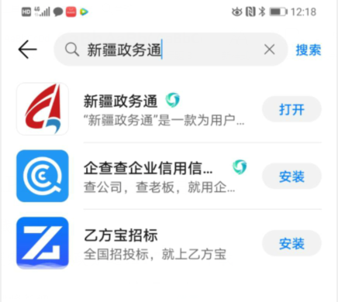
扫描下方二维码也可下载新疆政务通APP
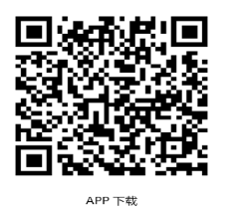
使用微信扫描下方二维码可自动跳转至新疆政务通小程序
登录方式
新疆政务通APP：用户打开新疆政务通APP，将已注册的手机号及密码填写进入，如未注册过则点击“注册”进行注册。
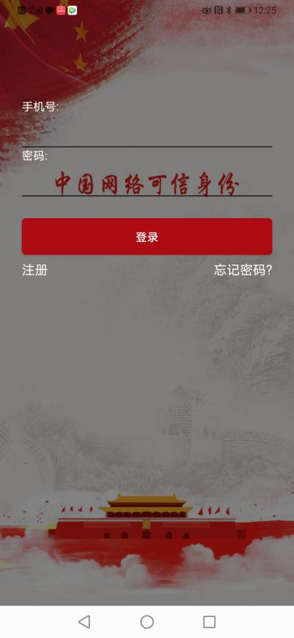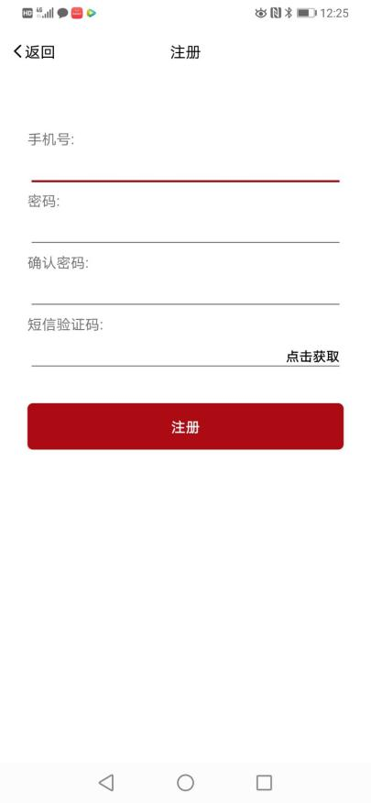

新疆政务通小程序：默认“一键登录”。

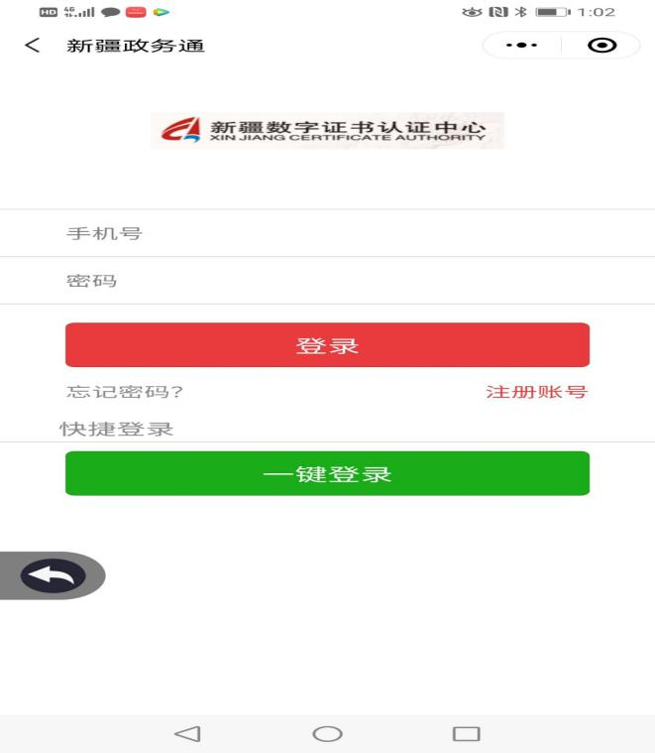

业务办理→新办（新疆政务通APP/新疆政务通小程序）
进入页面后选择“新办证书”后系统会提示进行实名认证。
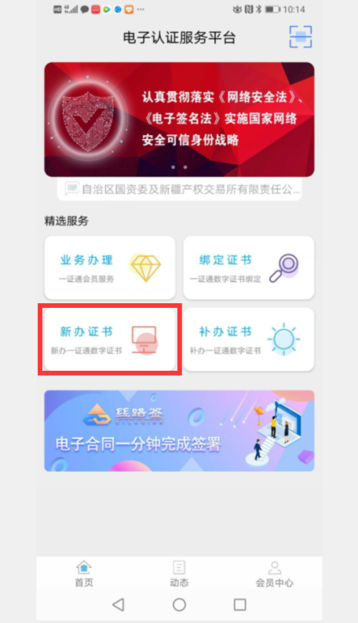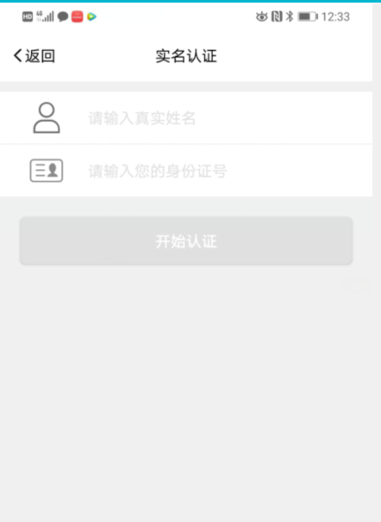
实名认证完成后点击“新办证书”将新办的企业信息资料上传并将企业信息填写完整。
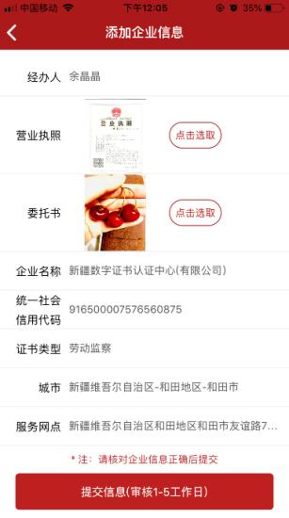

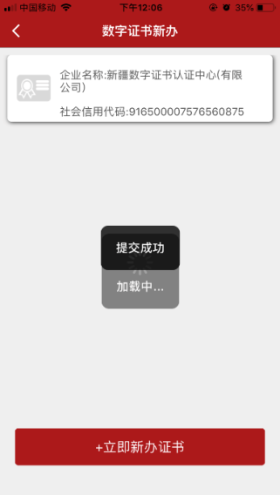
等待业务审核,审核通过使用“丝路云签”平台，签署电子版“数字证书申请责任书”,若审核未通过，需按提示要求重新提交。
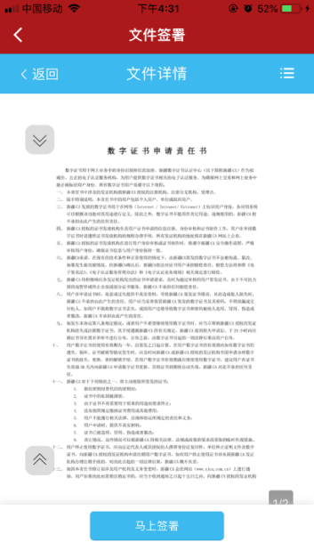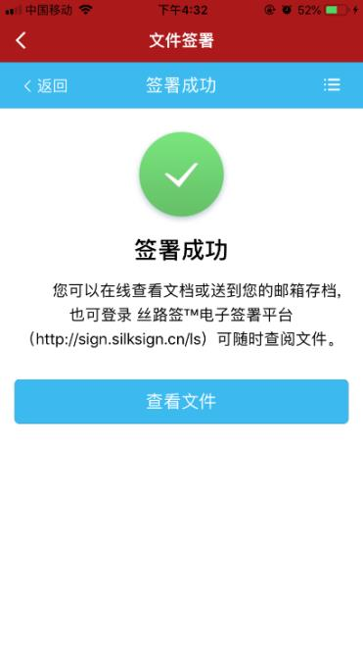
在线支付（微信/支付宝）→选择领取方式（自取/邮寄），并根据提示填写信息→接收快递单号或自取地址短信→业务办理完成，在家坐等快递送证书。

业务办理→ 一证通证书到期更新（新疆政务通APP/新疆政务通小程序）
一证通证书到期更新
选择“业务办理”→选择要办理的会员类型→点击“绑定证书”（如有多个业务要办理则选择新增证书)→点击搜索结果中的企业名称→点击“绑定证书”→提示绑定成功。
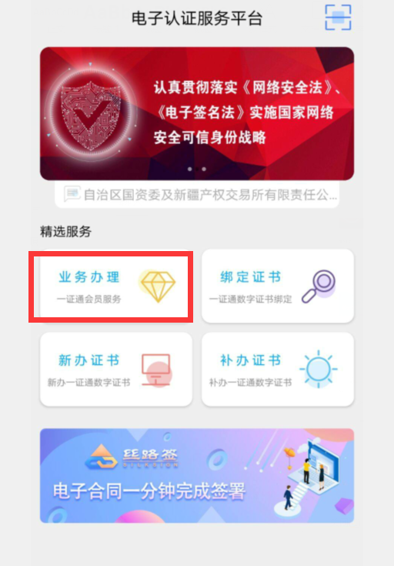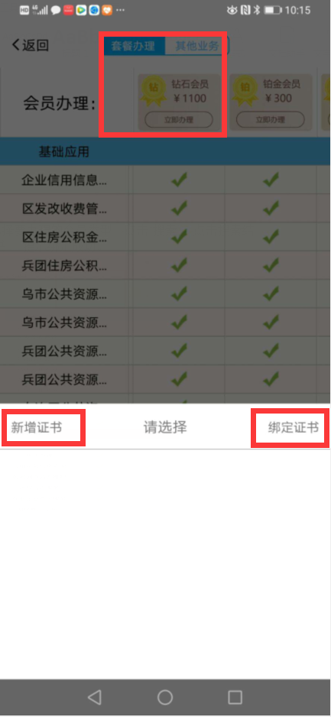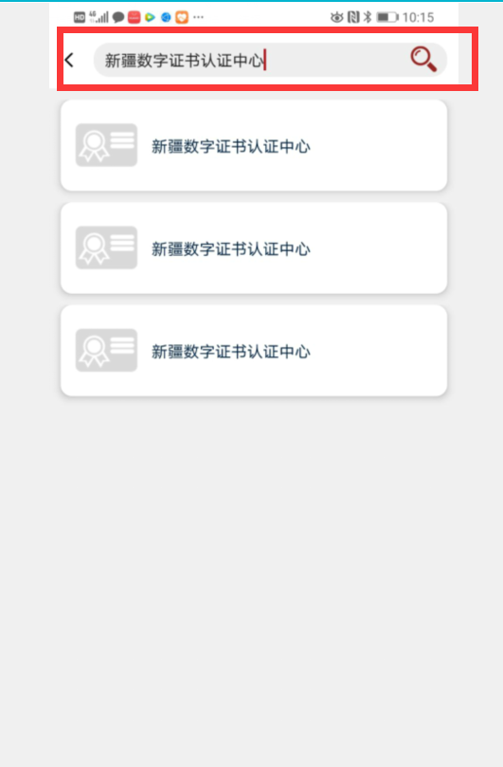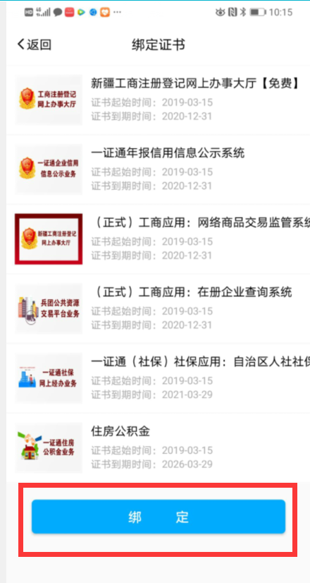

点击“返回”，选择业务办理→点击需要办理业务的企业名称→延期/开通→支付。
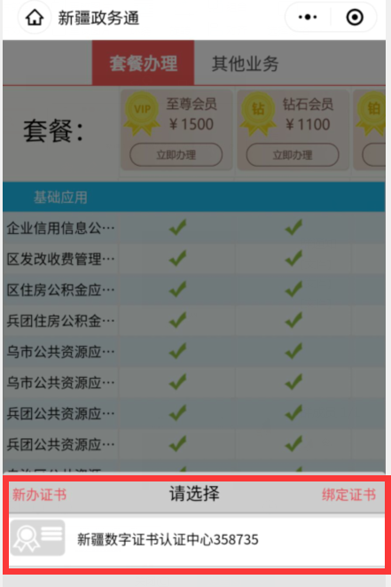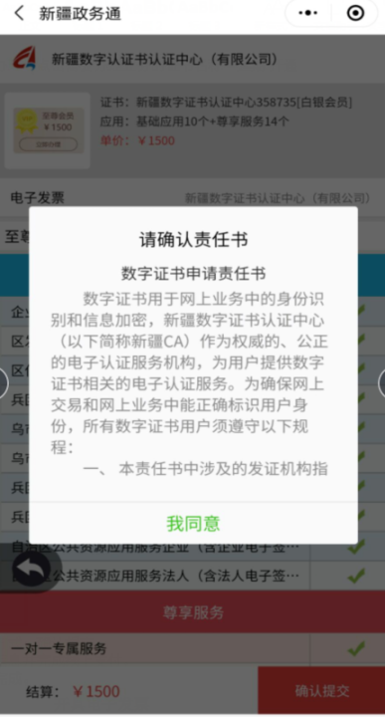
选择付款方式→确认提交。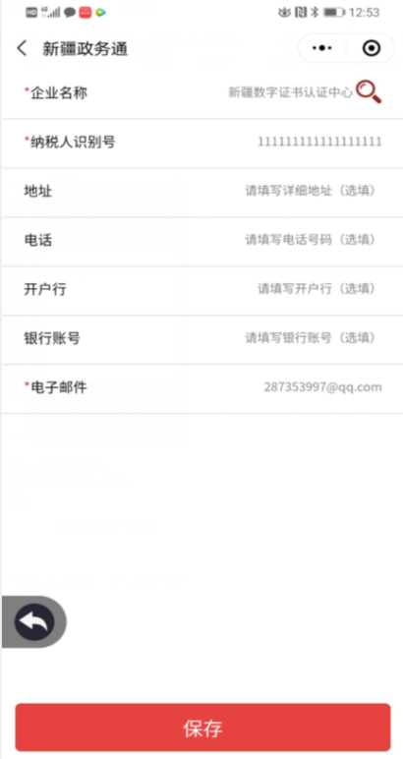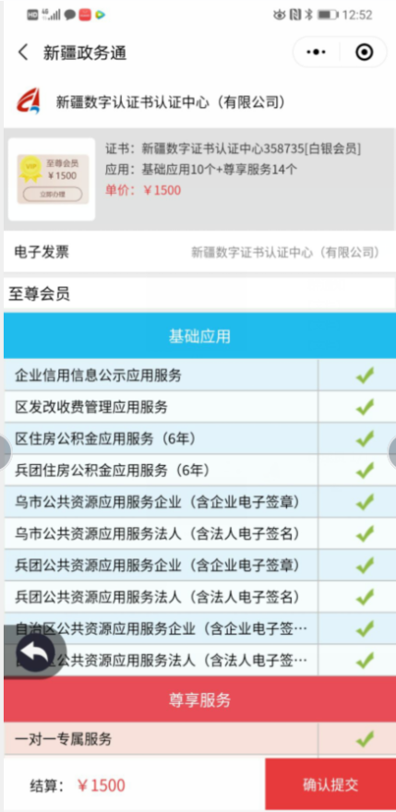
填写发票信息并完成线上支付→业务办理完成

